Инструкция по инсталляции DVB-S платы Skystar-2 для ОСWin XP для драйвера версии 4.2.2.b
Настройка программного обеспечения платы.

Минимальные требования к ПК:
- Pentium III 800МГц, 256Мб, 16Мб Video (блок питания ПК > 250W), с предустановленной ОС MS Windows ( 2000, XP).Свободный PCI слот.

!Перед началом работы полностью обесточить системный блок компьютера.
Откройте корпус системного блока и ,для снятия статического электричества, прикоснитесь к металлическому предмету с заземлением. В свободный PCI слот вставьте плату SkyStar2. (в случае использования BOX SkyStar2 в USB исполнении вставьте USB кабель в USB слот)
Подключите высокочастотный кабель от спутниковой антенны к разъему платы.
Включите питание компьютера.
После загрузки операционной системы автоматически запустится мастер установки нового оборудования. Если по какой-либо причине это не произошло, зайдите в меню ПУСК->Настройка->Панель управления -> Установка оборудования
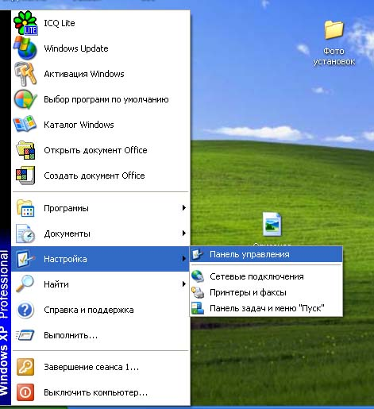

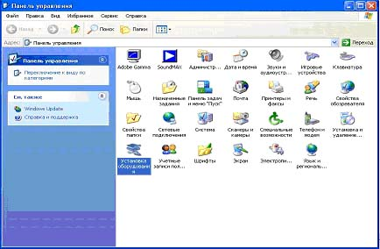

В окне запустится мастер установки нового оборудования
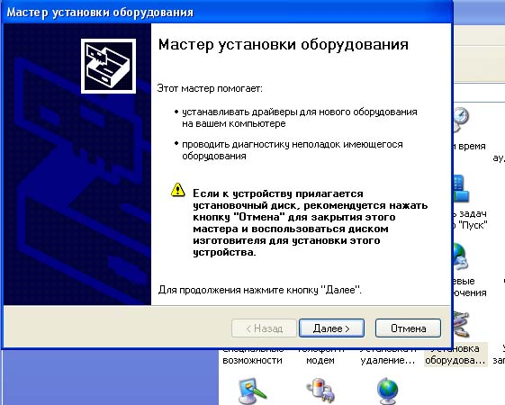
Вставьте диск с драйвером платы SkyStar2 в CDROM.
Укажите мастеру настройки путь поиска драйвера на CDROM
После успешной установки драйвера перезагрузите компьютер
В результате успешно выполненных действий на Ваш компьютер был установлен драйвер платы SkyStar2

Инструкция по установке драйвера карты SkyStar-2

Теперь необходимо установить программное обеспечение для правильного функционирования платы.
Для этого необходимо перезапустить загрузочный диск с драйвером.
На экране появится мастер установки программы для платы SkyStar2
Выберете язык установки

Затем
TV/DATA Software installation
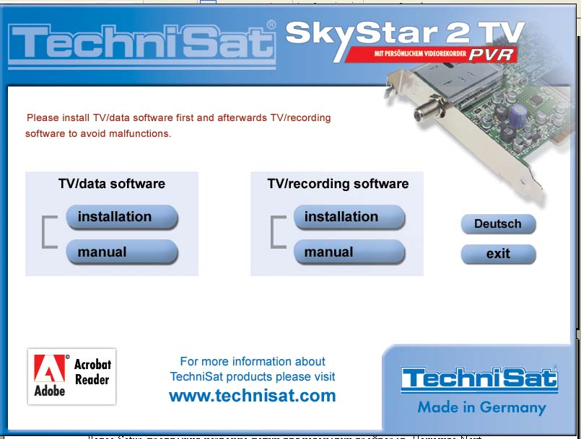
Выберите язык установки
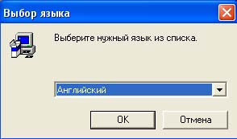
После этого на экране появится приглашение для запуска установки программы DVB ресивера - нажмите NEXT
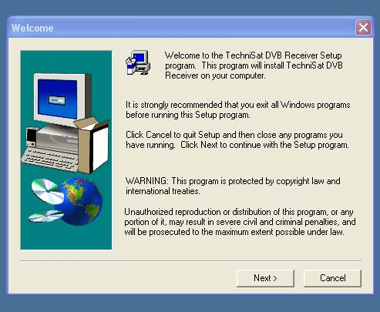
Затем появится окно лицензионного соглашения - нажмите Yes
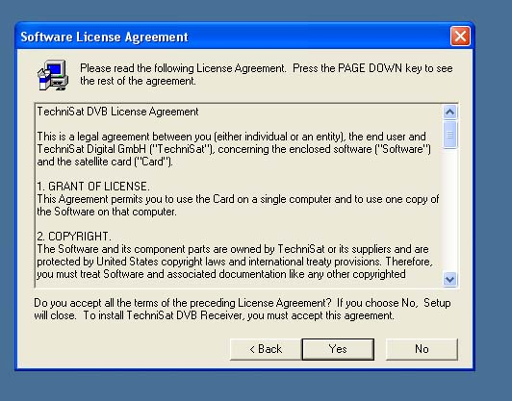
На следующем окне появится директория установки драйвера - нажмите Next
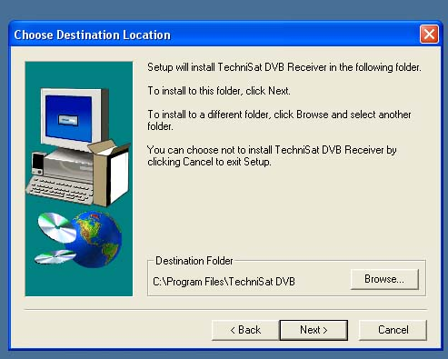
Далее Setup предложит название папки для установки драйверов - нажмите Next
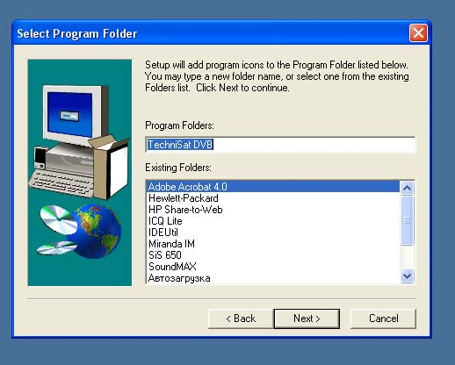
Далее программа скопирует все необходимые файлы. Также программа предложит Вам прочесть файл Readme. После копирования Вам необходимо перезагрузить компьютер

Теперь необходимо ввести установочные параметры платы SkyStar2
Через меню Пуск запустите сервис приемной карточки.
В правом нижнем углу появится красный круг с изображением спутника.
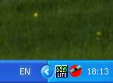
Щелкните левой кнопкой мыши два раза. На экране появится управляющее окно менеджера платы SkyStar2.

После запуска программы Вы увидите подобное диалоговое окно:
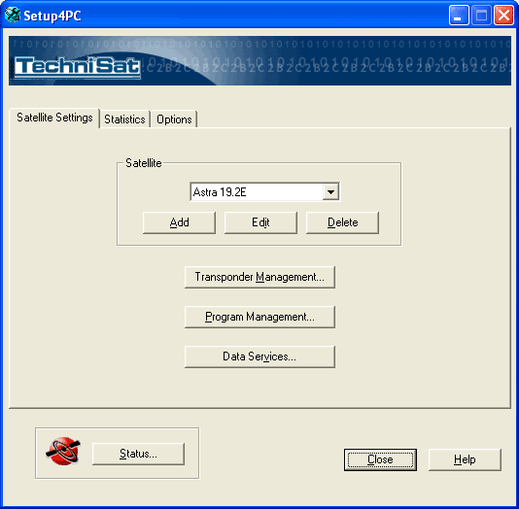
Теперь устройство готово для ввода всех необходимых параметров. Добавьте название спутника. Для этого нажмите кнопку ADD

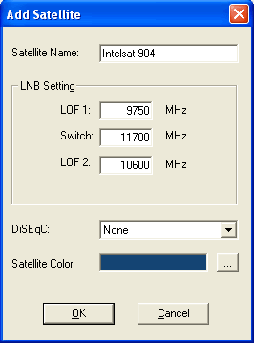
В открывшемся диалоговом окне напишите название спутника:
Intelsat 904 Настройки малошумящего устройства (LNB settings)
оставьте без изменения.
DiSEqC выставите в соответствии с Вашими установками антенны
(при настройке на Intelsat 904 ,указать DiSEqC = None)
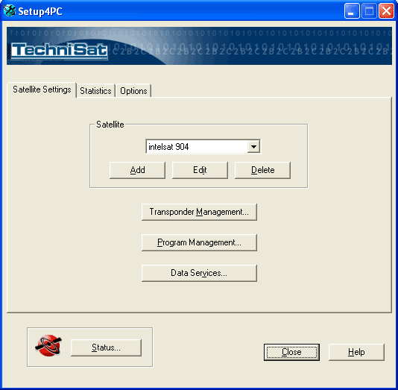
После добавления спутника необходимо добавить транспондер. Для этого нажмите на кнопку Transponder Managment в основном окне программы Setup4PC
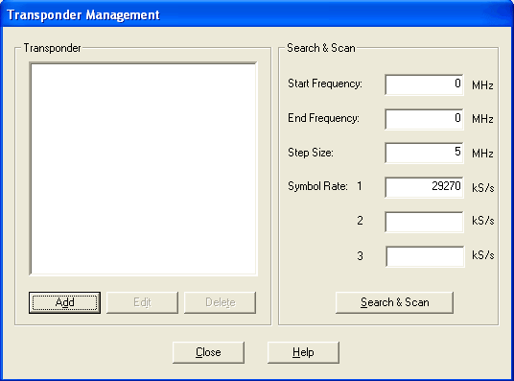
В открывшемся диалоговом окне в разделе Transponders нажмите кнопку Add
для указания параметров транспондера и добавления его в список транспондеров
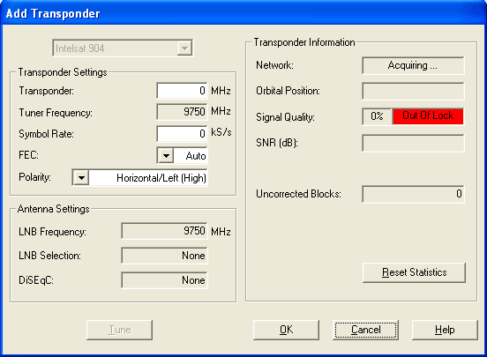
В открывшемся диалоговом окне укажите
Transponder = 11595 MHz
Symbol Rate = 29270 kS/s
FEC = Auto или 7/8
Polarity = Vertical/Raght (Low)
Нажмите кнопку Tune для проверки уровня сигнала
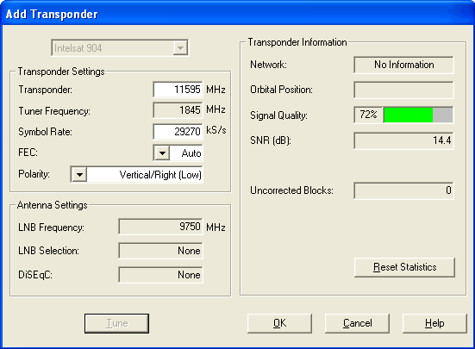
Если антенна настроена верно и настройки программного обеспечения правильны,
Вы увидите сигнал, уровень которого зависит от Вашего антенного оборудования
и особенностей его расположения.
После того, как Вы убедитесь, что сигнал есть- нажмите кнопку OK.
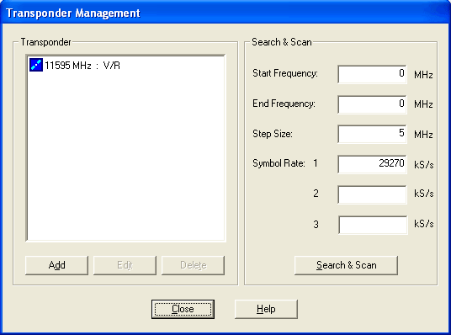
В диалоговом окне Transponder Managment нажмите кнопку Close.
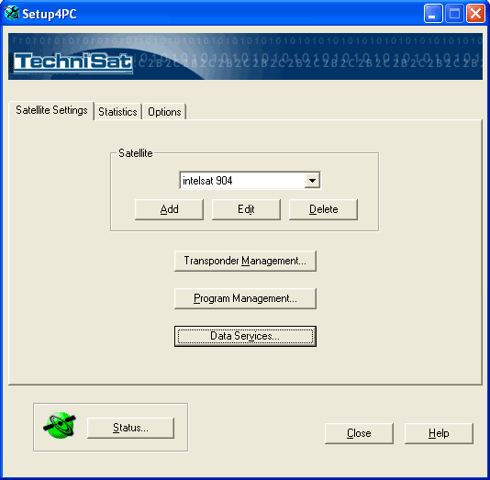
Настройка на спутник завершена.

Для настройки параметров сервиса приема данных со спутника нажмите закладку Data Services.
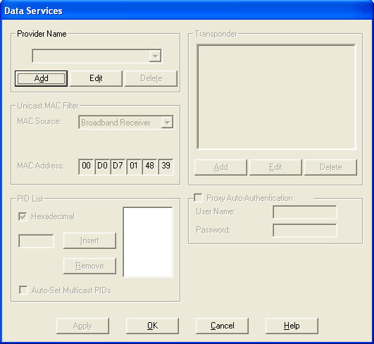
В открывшемся диалоговом окне нажмите кнопку Add в разделе Provider Name.
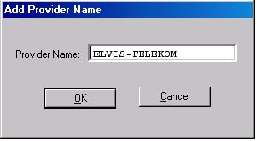
Введите имя провайдера ELVIS-TELEKOM
В поле PID List введите номер PID = 1042 с установленным "флажком" Hexadecimal
и нажмите кнопку Insert.
Для указания транспондера, с которого ведется передача данных,
нажмите кнопку Add в разделе Transponders.
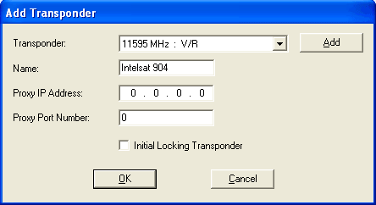
В открывшемся диалоговом окне выберите
Transponder = 11595 MHz : V/R
введите Name = Intelsat 904
Нажмите кнопку OK

!!! В разделе Unicast MAC Filter во вкладке MAC Source выберите VPN IP !!!
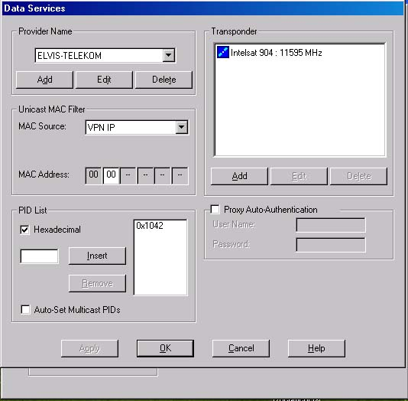
Настройки подсистемы приема данных со спутника завершены.
Нажмите кнопку OK
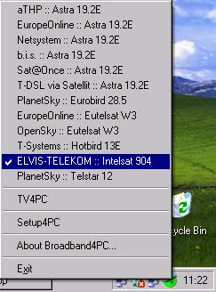
Для активизации провайдера ELVIS-TELEKOM "по умолчанию" в трее нажмите правой кнопкой "мыши" значок программы Server4PC и в появившемся окне выберите ELVIS-TELEKOM :: Intelsat 904

